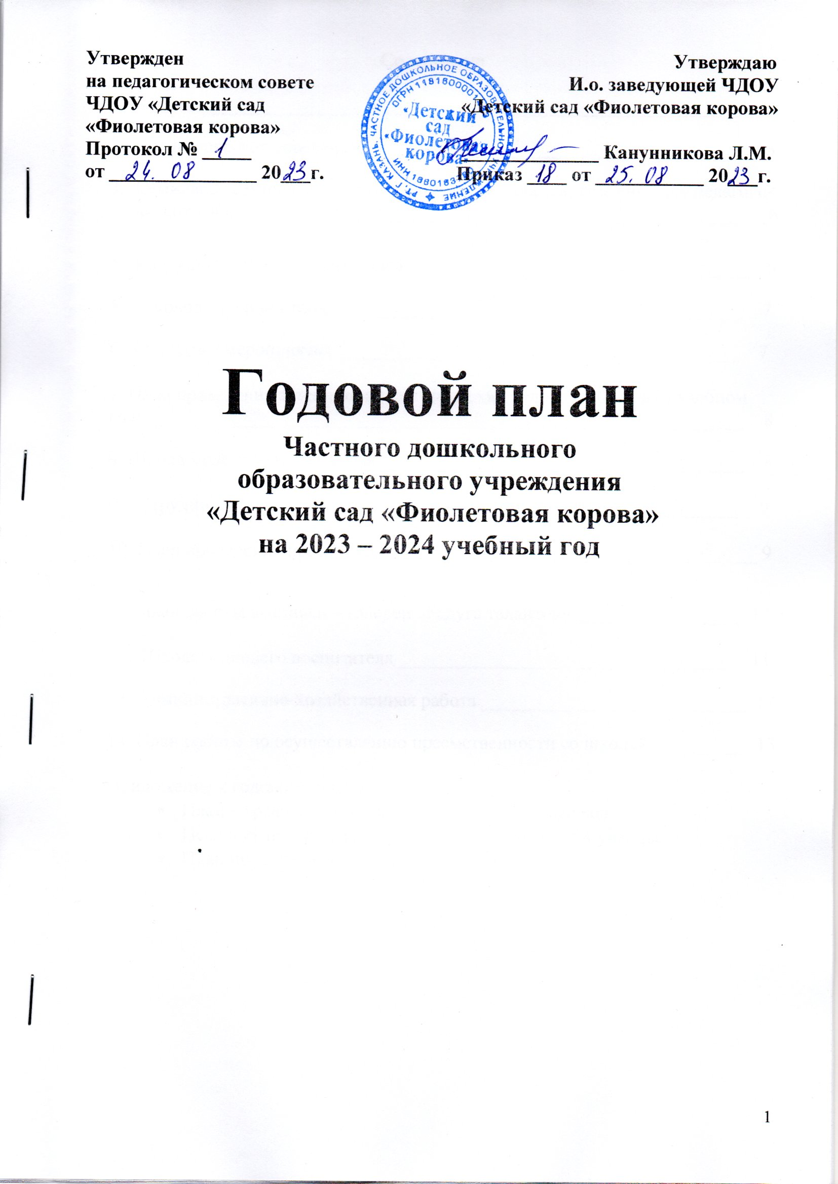

Содержание

- Задачи _________________________________________________________ 3

- Педагогические совещания ________________________________________ 3

- Семинары, семинары – практикумы, мастер-классы, тренинги для педагогических работников ________________________________________________6

4. Консультации для воспитателей ___________________________________ 6

5. Руководство и контроль _________________________________________ 7

6. Открытые мероприятия _________________________________________ 7

7. План проведения аттестации педагогических кадров в 2023-2024 учебном году ____________________________________________________________ 8

8. Школа молодого воспитателя _____________________________________ 8

9. Сотрудничество с родителями _____________________________________ 9

10. План проведения праздников и развлечений ________________________ 9

11. План работы выставки – галереи «Радуга талантов» _________________ 11

12. Школа младшего воспитателя __________________________________ 11

13. Административно-хозяйственная работа ___________________________ 12

14. План работы по осуществлению преемственности со школой __________ 13

Приложение к годовому плану:
- План – график контроля на 2023-2024 учебный год
- Перспективный тематический план на 2023-2024 учебный год
- План проведения сюжетно-ролевых игр

Цель: разностороннее развитие ребенка в период дошкольного детства с учётом возрастных и индивидуальных особенностей на основе духовно-нравственных ценностей российского народа, исторических и национально-культурных традиций.
Задачи.
- Способствовать укреплению физического здоровья детей, накоплению и обогащению их двигательного опыта в контексте ФОП ДО.
- Повышение профессиональной компетентности и совершенствование деятельности педагогов в вопросах внедрения Федеральной образовательной программы дошкольного образования.
- Формирование у детей духовно- нравственных ценностей, сложившихся в процессе культурного развития России через все виды образовательной деятельности.

Педагогические совещания
 | Тема | срок | ответственный
I | Установочный педагогический совет  - Анализ работы за летний- оздоровительный период 2023 года  - Утверждение расписаний по НОД  4. Утверждение проекта годового плана на 2023- 2024 учебный год  5. Знакомство с планом работы педагога – психолога ЧДОУ  Подготовка к педсовету  - Подготовка и оформление документации в группах.  - Изучение образовательной программы дошкольного образования ЧДОУ «Детский сад «Фиолетовая корова» воспитателями ЧДОУ соответственно возрасту детей групп  - Подготовка отчета о летне-оздоровительной работе с детьми. | август | Ст. воспитатель  Ст. воспитатель  Заведующая ЧДОУ  Психолог  Воспитатели всех групп  Воспитатели всех групп  Ст. воспитатель

 | тема | срок | ответственный
II | «Формирование нравственно-патриотического потенциала дошкольников через знакомство с историей родного края»  1. Вступительное слово «Актуальность нравственно патриотического воспитания дошкольников»  2. Сообщение «Формирование у воспитанников ЧДОУ социальных представлений о родном крае»  3. Аналитическая справка по итогам тематического контроля «Создание условий в группах, способствующих патриотическому воспитанию в детском саду»  4. Презентация дидактических игр по  нравственно-патриотическому воспитанию  дошкольников.  5. Викторина с педагогами по формированию  нравственно-патриотического воспитания  «Хорошо ли я знаю свой родной город».  Подготовка  1. Тематический контроль «Создание условий в группах, способствующих патриотическому воспитанию в детском саду»  2. Разработка дидактических игр по нравственно-патриотическому воспитанию  3. Выставка методической литературы. | ноябрь | Заведующая ЧДОУ  Воспитатель  Набиева А.И.  Ст. воспитатель  Воспитатели  Ст. воспитатель  Заведующая ЧДОУ  ст. воспитатель  Воспитатели  Ст. воспитатель

 | тема | Срок | ответственный
III | «Создание условий в ЧДОУ для полноценного физического развития детей»  Цель: Повышение профессиональной компетентности педагогов по формированию основ физического воспитания и здорового образа жизни с учетом современных требований ФОП ДОУ  1. Выполнение решений педсовета на тему «Формирование нравственно-патриотического потенциала дошкольников через знакомство с историей родного края»  2. Образовательная область «Физическое развитие» ФОП ДО  3. Итоги тематического контроля «Организация и проведение занятий по физической культуре в ЧДОУ»  4. Обмен опытом: просмотр видеоматериала – лучшие занятия по физкультуре по итогам проверки  5. Мастер-класс «Двигательная активность детей в течение дня»: физминутки, комплекс утренней гимнастики, подвижные игры, спортивно-игровой комплекс, игры на прогулке  Подготовка к педсовету:  - Тематический контроль «Организация и проведение занятий по физической культуре в ЧДОУ»  - Консультация для педагогов «Методика проведения занятий по физической культуре в детском саду»  - Подготовка к мастер-классу: для младшего, среднего и старшего дошкольного возраста соответственно педагоги готовят 5 физминуток, комплекс утренней гимнастики, 3 подвижные игры, упражнения для спортивно-игрового комплекса, 3 игры на прогулке  - Подготовка картотеки физминуток для всех возрастных групп | март | Заведующая ЧДОУ  Заведующая ЧДОУ  Ст. воспитатель  Ст. воспитатель  Воспитатели всех групп  Заведующая ЧДОУ, ст. воспитатель  Ст. воспитатель  Воспитатели всех групп, ст. воспитатель  Ст. воспитатель

 | тема | срок | ответственный
IV | Выполнение основных задач годового плана на 2023-2024 учебный год.  - Выполнение решений педсовета на тему «Создание условий в ЧДОУ для полноценного физического развития детей»  - Анализ работы педагогического коллектива детского сада за 2023-2024 учебный год  - Выступление педагога-психолога по готовности детей подготовительной группы к обучению школе.  - Утверждение плана на летний оздоровительный период 2024 г.  Подготовка к педсовету:  - Просмотр итоговых занятий во всех возрастных группах  - Итоговый мониторинг по всем разделам программы  - Составление плана на летний оздоровительный период 2024 года | Май  До30.04 | Заведующая ЧДОУ  Ст. воспитатель  Психолог Шарафеева Р.Н.  Ст. воспитатель  Заведующая ЧДОУ  ст. воспитатель  Заведующая ЧДОУ  ст. воспитатель  Ст. воспитатель

Семинары, семинары-практикумы, мастер-классы, тренинги для педагогических работников
Тема | Срок | Ответственный
Семинар (постоянно действующий)  «Организация игрового и учебно-воспитательного процесса с использованием ИКТ и обучающе-развивающих программ для дошкольного образования»  Цель: Совершенствование знаний и навыков педагогов по ИКТ в работе с детьми для развития их интеллектуальных, творческих способностей и умения самостоятельно приобретать новые знания  1.Практикум по освоению специализированного программного обеспечения и обучающих программ для дошкольного образования.  2. Работа по совершенствованию медиатеки ЧДОУ (электронной базы всех видов занятий) | 2 раза в месяц  В течение года | Ст. воспитатель  Воспитатели всех групп
Семинар - практикум «Федеральная образовательная программа дошкольного образования»  Цель: ознакомление с особенностями структуры и содержания ФОП ДО, практическое сравнение примерной основной образовательной программы и Федеральной образовательной программы | Октябрь | Ст. воспитатель

Консультации для воспитателей
Тема | Срок | Ответственный
1.Требования к развивающей предметно -пространственной среде с учетом ФОП и ФГОС ДО  2. Дидактические игры по нравственно-патриотическому воспитанию  3. Эмоциональный интеллект детей дошкольного возраста  4. Воспитание самостоятельности у детей дошкольного возраста  5. Формирование нравственно патриотических чувств через приобщение детей к истории и культуре родного края  6. Значение режима дня для здоровья ребенка  7. Технология создания ситуации успеха ребенка - дошкольника  8. Развитие мелкой моторики у детей дошкольного возраста посредством нетрадиционных материалов | октябрь  ноябрь  декабрь  январь  февраль  март  апрель  май | Ст. воспитатель  Садрутдинова А.Р.  Хузина Г.И.  Ст. воспитатель  Набиева А.И.  Мед. сестра ЧДОУ  Ст. воспитатель  Ст. воспитатель

Руководство и контроль

Тема | Срок | Ответственный
I.Тематический контроль: «Создание условий в группах, способствующих патриотическому воспитанию в детском саду»  Цель: проанализировать условия для работы с детьми по патриотическому воспитанию  II. Тематический контроль: «Организация и проведение занятий по физической культуре в ЧДОУ»  Цель: проанализировать эффективность работы с детьми по физическому развитию в условиях группы детского сада  III.Фронтальный контроль: «Готовность детей старшего дошкольного возраста к обучению в школе»  Цель: изучение уровня готовности детей- выпускников к обучению в школе | Ноябрь  Март  Апрель | Заведующая ЧДОУ, ст. воспитатель  Заведующая ЧДОУ, ст. воспитатель  Заведующая ЧДОУ, ст. воспитатель, психолог

ОТКРЫТЫЕ МЕРОПРИЯТИЯ
Тема | Срок | Ответственный
1. Современные сюжетно - ролевые игры. Итоги работы «Cinema – club». Создание видеороликов проведения сюжетно- ролевых игр во всех возрастных группах  4. Организованная образовательная деятельность по физическому развитию  5.Организация театрализованной деятельности во всех возрастных группах. Театральный фестиваль «Калейдоскоп» («Кукляндия») | Февраль  Март  Май | Заведующая ЧДОУ, ст. воспитатель,  воспитатели всех групп  Воспитатели всех групп  Воспитатели всех групп
План проведения аттестации педагогических кадров в 2023-2024 учебном году

Тема | Срок | Ответственный
1.Проверить и уточнить списки педагогов для аттестации на соответствие занимаемой должности | Сентябрь | Старший  воспитатель
2. Провести консультацию для педагогов по:  -ознакомлению с нормативными документами по вопросам аттестации;  -определение форм и сроков изучения деятельности аттестуемых педагогов | Сентябрь | Заведующая ЧДОУ, старший воспитатель
3. Подготовка и проведение аттестации на СЗД. | Сентябрь | Старший  воспитатель
4.Проверить личные дела педагогов, документы по результатам аттестации СЗД | Январь | Старший  воспитатель

Школа молодого воспитателя.

Цель: создание условий для профессионального роста молодых педагогов, способствующих снижению проблем адаптации и успешному их вхождению в профессиональную деятельность; помощь молодым педагогам в организации эффективного взаимодействия со всеми субъектами педагогического процесса (с коллегами, с детьми и их родителями); обеспечение постепенного вовлечения молодых педагогов во все сферы профессиональной деятельности; а также формирование и воспитание у молодых педагогов потребности в непрерывном самообразовании.

Тема | Дата | Форма работы | Ответственный
1. Практикум: «Организация учебно-воспитательного процесса в ЧДОУ»; изучение нормативных документов, годового плана ЧДОУ, образовательной программы. Презентация «Документация воспитателя»  2.Консультация: «Организация предметно-развивающей среды в группе»  3. Консультация: «Формы и методы, используемые при организации режимных моментов».  4.Просмотр видеоматериала по организации работы в группах детского сада  5. Посещение организованной деятельности молодых педагогов  6. Индивидуальные консультации для молодых специалистов по проблемным вопросам  7. Мои достижения и трудности за период работы в ЧДОУ | Сентябрь  Октябрь  Ноябрь  Ежемесячно  Декабрь  По мере необходимости  Апрель | Практикум  Консультация  Консультация  Просмотр и анализ НОД  Мастер-класс  Инд. беседы  Анкетирование | Ст. воспитатель  Ст. воспитатель  Ст. воспитатель  Ст. воспитатель  Ст. воспитатель  Ст. воспитатель  психолог  Ст. воспитатель

СОТРУДНИЧЕСТВО С РОДИТЕЛЯМИ

Содержание | срок | Ответственный
Видеоматериал (демонстрация на мониторах в холле детского сада):  1.Открытые занятия  2.Тематические недели и итоги их проведения  3.Утренники, развлечения, праздники  4.Отчет работы специалистов | Ежекварт.  Еженед.  Ежемес.  Апрель- Май | Ст. воспитатель  Ст. воспитатель  Ст. воспитатель музыкальный руководитель  Специалисты
Родительские уголки  - Знакомство с планом тематических недель  - Выставки детских работ (в т.ч. вместе с родителями: создание минимузеев, макетов по теме недели, совместное посещение музеев, походы и экскурсии, фотоколлажи; выставка детской литературы по теме недели)  - Консультации по тематике тематических недель  - Консультации психолога | Еженед. | Психолог, ст. воспитатель,  воспитатели групп

План проведения праздников и развлечений

 | Мероприятия | Срок | Ответственный
1  2  3  4  5  6  7  8  9  10  11  12  13  14  15 | «Осенний карнавал»  Новогодний утренник  Тематическое занятие ко Дню Защитника Отечества  Театральный фестиваль  Серебряное шоу  Весенний праздник «8 марта»  «Здравствуй, масленица!»  Развлечение «День птиц»  (с выпеканием жаворонков из теста)  Театрализованное представление «Древняя Греция». Спортивный праздник «Олимпийские игр»  Отчетный концерт вокальной студии  Фестиваль ко Дню Победы (парад Победы, патриотические сюжетно  ролевые игры (старшая, подготовительная группы)  Театральный проект «Кукляндия»  Праздник «До свидания, детский сад!» (подготовительная группа)  Национальный татарский праздник «Сабантуй»  Шоу мыльных пузырей | Ноябрь  Декабрь  Февраль  Февраль  Февраль  Март  Март  Апрель  Апрель  Апрель – май  Май  Май  Май  Июнь  Июль | Муз. руководитель, воспитатели  Муз. руководитель,  воспитатели всех  групп  Муз. руководитель, воспитатели старшей и подготовительной групп  Муз. руководитель, воспитатели всех групп  Муз. руководитель, воспитатели всех групп  Муз. руководитель, воспитатели всех групп  Муз. руководитель, воспитатели всех групп  Муз. руководитель, воспитатели всех групп  Муз. руководитель, воспитатели старшей и подготовительной групп  Педагог по вокалу  Муз. руководитель, воспитатели старшей и подготовительной групп  Муз. руководитель, воспитатели всех групп  Муз. руководитель, воспитатели подготовительной группы  Муз. руководитель, воспитатели всех групп  Муз. руководитель, воспитатели всех групп

План работы выставки – галереи «Радуга талантов»

Мероприятие | Участники | Срок
1. Выставка поделок из природного материала  «Осенний вернисаж» | Совместная работа детей и родителей | октябрь
2. Выставка поделок «Новогодняя ёлочка» | Совместная работа детей и родителей | декабрь
3. Выставка поделок «Космические фантазии» | Совместная работа детей и родителей | апрель

ШКОЛА МЛАДШЕГО ВОСПИТАТЕЛЯ
/педагогические консультации для младших воспитателей/

Цель: повышение уровня коммуникативной компетентности и творческого подхода к своей работе, формирование знаний психологии дошкольника, общих закономерностей развития в разных видах деятельности
№ | Наименование консультации | Сроки | Ответственный
1 | Правила СанПин. Требования к санитарному содержанию помещений и дезинфекционные мероприятия. | октябрь | Мед. сестра ЧДОУ
2 | Взаимодействие младшего воспитателя с детьми в современных условиях. Игра в жизни ребёнка | февраль | Психолог
3 | Взаимодействие воспитателя и младшего воспитателя в педагогическом процессе и повседневной жизни детей в ЧДОУ | апрель | Ст. воспитатель

АДМИНИСТРАТИВНО-ХОЗЯЙСТВЕННАЯ РАБОТА

Сроки | Содержание работы | Ответственные
В течение года | Охрана жизни и здоровья детей  1.Инструктаж по охране жизни и здоровья детей  2.Инструктаж по выполнению санитарно-гигиенических мероприятий в ЧДОУ  Контроль за безопасностью жизни и здоровья детей  1.Организация режимных моментов в ЧДОУ  2.Организация прогулки  3.Организация занятий и состояние оборудования, пособий на занятиях  4.Состояние спортивного инвентаря и оборудования  Работа с нормативными документами  1.Ведение производственного контроля  2.Ведение контроля по питанию  3.Ведение тематического, оперативного контроля  4.Своевременная передача отчетов по энергосбережению, воде  Хозяйственная работа  1.Благоустройство территории  2.Косметический ремонт групповых и подсобных помещений | Ст. воспитатель  медсестра  Ст. воспитатель  Ст. воспитатель  Ст. воспитатель  Ст. воспитатель  администратор  медсестра  Ст. воспитатель  администратор  администратор  администратор
Сентябрь | 1.Контроль за маркировкой мебели  2.Работа по благоустройству территории  3.Приказы на начало 2023-2024 учебного года | медсестра  администратор  заведующая ЧДОУ
Октябрь | 1.Проверка санитарного состояния групповых комнат и пищеблока  2.Пополнение сайта ЧДОУ | медсестра  Ст. воспитатель
Ноябрь | 1.Подготовка здания ЧДОУ к зиме  2.Пополнение сайта ЧДОУ | администратор  Ст. воспитатель
Декабрь | 1.Подписка на методическую литературу  2.Составление графика отпусков | Ст. воспитатель  Ст. воспитатель, администратор
Январь | 1.Проверка санитарного состояния групповых помещений и пищеблока  2.Пополнение сайта ЧДОУ | медсестра  Ст. воспитатель
Февраль | 1.Подготовка площадок к весеннее- летнему сезону  2.Пополнение сайта ЧДОУ | администратор  Ст. воспитатель
Март | 1.Работа на прогулочных площадках ЧДОУ:  -разбрасывание снега  -обрезка деревьев и кустарников | администратор
Апрель | 1.Организация субботника  2.Ремонт оборудования на площадках ЧДОУ | администратор  администратор
Май | 1.Приобретение игрушек для летнего оздоровительного сезона  2.Подписка на методическую литературу  3.Подготовка ЧДОУ к новому учебному году | Заведующая ЧДОУ  Ст. воспитатель  Заведующая ЧДОУ

План работы по осуществлению преемственности со школой
Задачи:
-Способствовать становлению социальной позиции будущих школьников, вырабатывать стиль взаимодействия детей и взрослых
-Способствовать становлению правильной позиции родителей будущих школьников, обогащению и активизации их воспитательных умений, оказывать помощь в решении проблем по подготовке детей к школе

Направления | Содержание | Сроки | Ответственные
Методическая работа
Методическая работа | Диагностика, определения готовности воспитанников подготовительной группы к обучению в школе | май | Педагог-психолог
Методическая работа | Оформление информации для родителей в детском саду «Советы родителям будущих первоклассников» | в течение учебного года | Воспитатели ЧДОУ
Методическая работа | Посещение занятий в ЧДОУ «Обучение чтению» | в течение учебного года | Воспитатели ЧДОУ
Методическая работа | Собрать списки воспитанников подготовительной группы, записавшихся в школу. | май | Воспитатели ЧДОУ
Работа с детьми | Беседа о школе для будущих первоклассников «Здравствуй, школа!».  Цель: познакомить детей со школой. Создание положительных эмоций к школе. | сентябрь | Воспитатели подготовительной группы
Работа с детьми | Беседа с воспитанниками ЧДОУ «Самая важная профессия на земле – учитель» | октябрь | Воспитатели подготовительной группы
Работа с детьми | Праздник для детей подготовительной групп «До свидания, детский сад!» | май-июнь | Музыкальный руководитель
Работа с детьми | Диагностика, определения готовности воспитанников подготовительной группы к обучению в школе | май | Воспитатели подготовительной группы  Педагог- психолог
Работа с детьми | Сюжетно-ролевая игра  «Школа» Закрепить в игре правила поведения в школе. Воспитывать дружеские отношения между детьми | апрель | Воспитатели подготовительной группы
 | Чтение художественных произведений о школе. Продолжать воспитывать желание к школьному обучению, больше узнать о школе | В течение года | Воспитатели подготовительной группы
Работа с родителями | Проведение консультаций для родителей будущих первоклассников  - «Психологическая готовность к школе. Правила для родителей»  - «Гиперактивный ребенок в детском саду и школе»»  - «Укрепляем здоровье будущего первоклассника»  - «Леворукий ребенок» | в течение учебного года | Воспитатели подготовительной группы
Работа с родителями | Оформление информационного стенда для родителей по подготовке детей к школе:  - «Как подготовить ребенка к школе»  - «Десять заповедей родителям»  - «Портрет первоклассника, неготового к школе»  -«Как правильно организовать дома рабочее место ученика?»  - Памятка для родителей по созданию благоприятной семейной атмосферы.  - Советы психолога | в течение  учебного года | Воспитатели подготовительной группы

